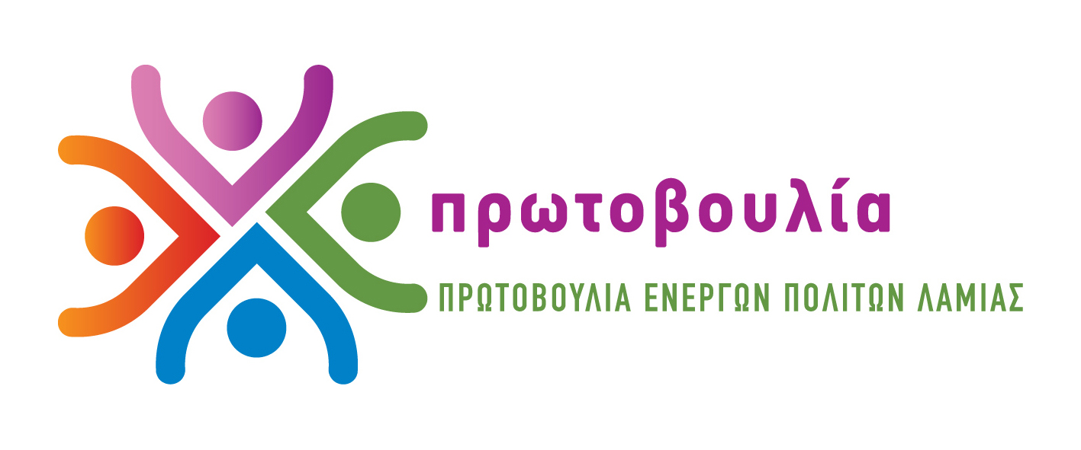
ΠΡΩΤΟΒΟΥΛΙΑ ΕΝΕΡΓΩΝ ΠΟΛΙΤΩΝ ΛΑΜΙΑΣ
Τηλ 2231045910 6937378138 6932837696
http://www.pepla.gr – http://pepla.blogspot.com - info@pepla.gr

«Δεν υπήρχε άλλος τρόπος να καλυφτούν οι επείγουσες ανάγκες του δήμου» και κάναμε τα ρουσφέτια, λέει ο κ Κοτρωνιάς

Λαμία, 21 Μαίου 2015
Στην ανακοίνωση του ο πρώην δήμαρχος κ Κοτρωνιάς για την αθώωση των μελών του ΔΣ της Κοινωφελούς Επιχείρησης του Δήμου Λαμίας, αναφέρεται και στην Πρωτοβουλία Ενεργών Πολιτών προσπαθώντας να μας ταυτίσει με την Δημοτική Αρχή και αποδίδοντας μας ρόλους που δεν μας αντιστοιχούν.

Εμείς θα επαναλάβουμε ότι τα ρουσφέτια και οι αδιαφανείς διαδικασίες στις προσλήψεις ταλαιπώρησαν και εξακολουθούν να ταλαιπωρούν το σώμα της ελληνικής κοινωνίας. Η έννοια της ίσης μεταχείρισης και των ίσων ευκαιριών των πολιτών δεν κρίνονται στα δικαστήρια. Είναι συνταγματική επιταγή και κρίνεται στην κοινωνία και στη συνείδηση του καθένα. Το διεφθαρμένο πελατειακό πολιτικό σύστημα που μας έφερε εδώ ως χώρα, αυτό το σύστημα που υπηρέτησε η προηγούμενη δημοτική αρχή για όλα της τα χρόνια, κρίθηκε.

Ο Γενικός Επιθεωρητής Δημόσιας Διοίκησης Λ. Ρακιντζής κατέγραφε στις εκθέσεις του - και όχι εμείς - ότι οι ΟΤΑ εμπλέκονται σε πάρα πολλές περιπτώσεις κακοδιοίκησης και κακοδιαχείρισης, που ευνοούν την ανάπτυξη της διαφθοράς. Κατά τον κ. Ρακιντζή αυτό οφείλεται στη λειτουργία αρκετών αιρετών στα όρια της νομιμότητας, κάνοντας ειδική αναφορά στις αδιαφανείς διαδικασίες στις προσλήψεις και στη λειτουργία των δημοτικών επιχειρήσεων, που δημιούργησαν τα μεγάλα ελλείμματα στους δήμους. Τόνιζε επίσης ότι κάθε αιρετός, υπεύθυνος πολίτης, πρέπει να καλοδέχεται τον έλεγχο και να μη διαμαρτύρεται…

Λέει ο κ Κοτρωνιάς στην ανακοίνωση που εξέδωσε ότι: «Η δικαιοσύνη απάντησε και έστειλε πολλά μηνύματα... σε όλους. Δεν αθώωσε μόνο πανηγυρικά τα μέλη του ΔΣ της κοινωφελούς του Δήμου αλλά έκρινε ότι δεν υπήρχε άλλος τρόπος να καλυφτούν οι επείγουσες ανάγκες του δήμου. Έκρινε ότι το διακύβευμα με απώλεια χρημάτων από τα προγράμματα ήταν πολύ μεγαλύτερο». Αν ένας δήμαρχος, με λίγα λόγια, θέλει να προσλάβει προσωπικό, αρκεί να επικαλεστεί ότι «δεν υπάρχει άλλος τρόπος να καλυφτούν οι επείγουσες ανάγκες του δήμου», και προσλαμβάνει όποιον θέλει. Ας λένε οι νόμοι. Οι νόμοι είναι να μην εφαρμόζονται. Εδώ λοιπόν επιβεβαιώνεται ο κ Ρακιτζής. Ο κ Κοτρωνιάς έμαθε να λειτουργεί και λειτουργούσε «στα όρια της νομιμότητας» με αδιαφανείς διαδικασίες στις προσλήψεις και στη λειτουργία της Κοινωφελούς Επιχείρησης του Δήμου.

Παρόμοια αδιαφανή και επιζήμια τελικά για τον Δήμο είναι όσα κατ’ εξακολούθηση συνέβαιναν στο ΔΗ.ΠΕ.ΘΕ, στην Μονομετοχική Εταιρεία, στο Κοινωνικό Παντοπωλείο, αλλά και στην προσπάθεια να στηθούν μέσα στην Κοινωφελή ΚΟΙΝΣΕΠ, «στα όρια της νομιμότητας» πάντα. Η πολιτική των συμβάσεων επίσης με τους επιχειρηματίες των περιπτέρων του Αγίου Λουκά και του Αγίου Αθανασίου δείχνουν τον «αμαρτωλό δρόμο» που ακολουθούσε χρόνια τώρα η Κοινωφελής Επιχείρηση υπό τον κ Κοτρωνιά.

Μήπως θα πρέπει να μαθευτεί επιτέλους πόσες και ποιες προσλήψεις έγιναν με τέτοιες μεθοδεύσεις τα τελευταία χρόνια στις Επιχειρήσεις του Δήμου, οι οποίες μετατράπηκαν σε αορίστου χρόνου με τη δυνατότητα αξιοποίησης της κινητικότητας και της μετάταξης σε άλλες υπηρεσίες;

Ναι, «η δικαιοσύνη αποδίδεται στις δικαστικές αίθουσες», αλλά η πολιτική ευθύνη του ίδιου, και του συστήματος που υπηρετεί, αποδίδεται στην κοινωνία. Η πολιτική αντίληψη ότι οι νόμοι είναι για να μην εφαρμόζονται, καταδικάστηκε στις εκλογές και στη συνείδηση της πλειοψηφίας του ελληνικού λαού.

Εμείς ως Πρωτοβουλία Ενεργών Πολιτών επιμένουμε στις αρχές μας. Επιμένουμε στη διαφάνεια και στον έλεγχο, όσο κι αν αυτό είναι ενοχλητικό για τους φορείς της εξουσίας και ιδιαίτερα για τον κ. Κοτρωνιά.

